张效云个人简介

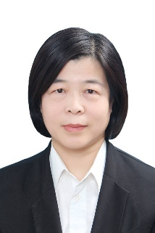
张效云：女，1993年毕业于河北北方学院医学检验专业。教授，硕士，硕士生导师。招生方向临床检验诊断学。现任河北北方学院医学检验学院生物化学教研室主任，河北省普通本科院校优秀教学团队带头人，河北省课程思政教学名师。
致力于分子免疫与呼吸系统疾病研究，特别是分子免疫与肺炎和肺纤维化疾病的相关研究。主持科研课题多项，获河北省医学科技进步一等奖及张家口市科技进步一、二等奖各1项。主编教材2部，副主编教材2部，参编教材6部，发表论文30余篇，其中SCI收录论文8篇，获得优秀骨干教师、优秀教师、师德标兵和科技先进个人荣誉。
拟带教专业：临床检验诊断学

